
學習單設計：吳伯玲

黑白分明的斑馬弟弟
しろくろつけてよシマウマくん
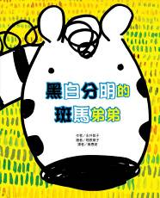
作者／永井郁子 繪者／楠原順子 譯者／黃惠綺
一分鐘讀故事
斑馬弟弟有著一身黑白分明的斑紋，但卻讓牠十分困擾，為什麼呢？
因為──獅子與犀牛請牠評評理，看誰比較強大？羚羊也請牠決定花輪菊和玫瑰，哪一朵花插在頭上比較好看？樹懶和鸚鵡也請牠評評理，看誰的說法比較有道理？
後來，許多動物都跑到斑馬弟弟家，並對牠遲遲無法做出決定而做出批評與表示失望。斑馬弟弟實在很傷腦筋，這些事不是自己就可以決定了嗎？真的非要牠分清楚、講明白不可嗎？
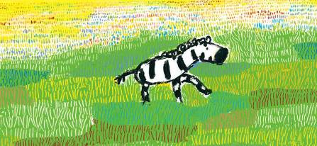
那天晚上，斑馬弟弟做了個惡夢──夢見牠的斑紋消失了？！隔天，斑馬弟弟見到窗外的景象──身上有著黑白兩色的鸛鳥，沐浴在晨光中，在天空悠閒的飛著。於是，牠心中有了答案：「什麼白的黑的，沒有分清楚也沒關係的。不管是白是黑，都是非常棒的。就像身上的條紋皮毛一樣。」

延伸活動
活動一：閱讀小達人
請小朋友看完繪本故事後，試著回答下面問題：

- 打算去散步的斑馬弟弟，出門後說：「嗯，今天也是個好天氣。」你覺得斑馬弟弟是從哪裡得知的呢？
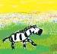
- 當獅子和犀牛在大草原另一頭發現了斑馬弟弟時，他們倆說了什麼呢？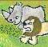
- 水邊的羚羊遇到斑馬弟弟時，又對他說了什麼呢？
- 猴麵包樹上的樹懶對鸚鵡有什麼看法呢？
- 常在天上飛來飛去的鸚鵡對樹懶的看法又是什麼呢？
- 你覺得為什麼動物們會希望斑馬弟弟替他們做出黑白分明的決定呢？斑馬弟弟當時的心情如何呢？
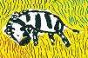
- 面臨「明天以前一定可以做出決定吧……」的斑馬弟弟，晚上做了什麼惡夢？
- 睡醒後的斑馬弟弟，在窗外看到什麼動物之後，心中開始有了答案？
- 斑馬弟弟是怎麼告訴這些動物的呢？

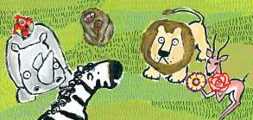
活動二：我的身上也是「黑白分明」的唷！
小朋友，除了繪本中的主角「斑馬」之外，你知道還有哪些動物身上也是黑白分明的呢？
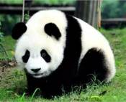貓熊 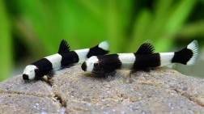鳅

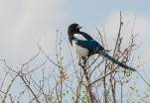喜鵲

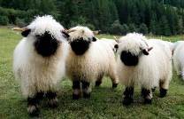黑鼻羊 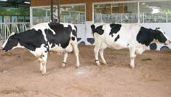乳牛

黑白檉柳猴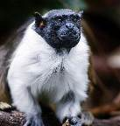 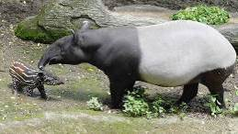馬來貘

還有：

活動三：大草原上最強大的動物是……
繪本中描寫獅子與犀牛正在爭論並請斑馬弟弟說分明：誰才是大草原中最強大的動物？如果你也居住在這片大草原中，你覺得還有什麼動物也會一起爭論？說說你為什麼會這麼覺得？

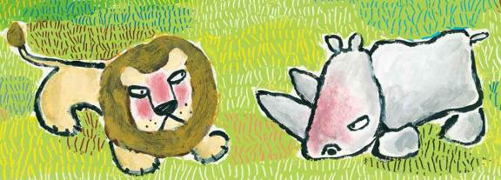

我覺得 ＿＿＿＿＿＿＿＿＿＿會加入討論。

理由是＿＿＿＿＿＿＿＿＿＿＿＿＿＿＿＿＿＿＿＿＿＿＿＿。

我覺得 ＿＿＿＿＿＿＿＿＿＿也會加入討論。

理由是＿＿＿＿＿＿＿＿＿＿＿＿＿＿＿＿＿＿＿＿＿＿＿＿。

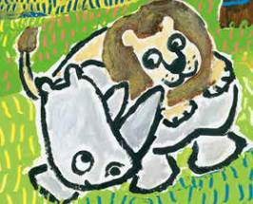

活動四：如何調解朋友的爭吵？
小朋友，想一想，你會如何調解正在爭吵或是爭辯不休的朋友呢？扮演溝通或是協調者時又要注意什麼呢？
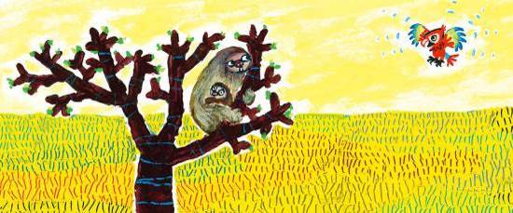

我會說：＿＿＿＿＿＿＿＿＿＿＿＿＿＿＿＿＿＿＿＿＿＿。

我會說：＿＿＿＿＿＿＿＿＿＿＿＿＿＿＿＿＿＿＿＿＿＿。

我會說：＿＿＿＿＿＿＿＿＿＿＿＿＿＿＿＿＿＿＿＿＿＿。

我會注意：＿＿＿＿＿＿＿＿＿＿＿＿＿＿＿＿＿＿＿＿＿。

我會注意：＿＿＿＿＿＿＿＿＿＿＿＿＿＿＿＿＿＿＿＿＿。

我會注意：＿＿＿＿＿＿＿＿＿＿＿＿＿＿＿＿＿＿＿＿＿。

活動五：我聽過有關斑馬的故事有……
小朋友，說說看你曾聽過哪些跟「斑馬」有關的繪本故事呢？如果你要跟好朋友分享，你會怎麼描述這個故事呢？

我聽過跟斑馬有關的故事有： ＿＿＿＿＿＿＿＿＿＿＿＿ 。

它內容是說＿＿＿＿＿＿＿＿＿＿＿＿＿＿＿＿＿＿＿＿＿＿

＿＿＿＿＿＿＿＿＿＿＿＿＿＿＿＿＿＿＿＿＿＿＿＿＿＿＿

＿＿＿＿＿＿＿＿＿＿＿＿＿＿＿＿＿＿＿＿＿＿＿＿＿＿＿

這喜歡這故事是因為＿＿＿＿＿＿＿＿＿＿＿＿＿＿＿＿＿＿

＿＿＿＿＿＿＿＿＿＿＿＿＿＿＿＿＿＿＿＿＿＿＿＿＿＿＿

＿＿＿＿＿＿＿＿＿＿＿＿＿＿＿＿＿＿＿＿＿＿＿＿＿＿＿
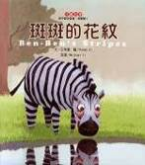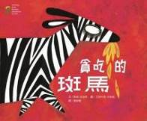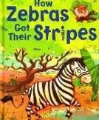
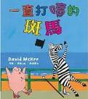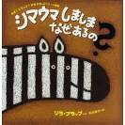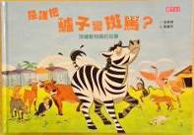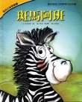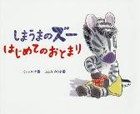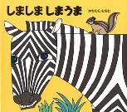

活動六：當朋友對我有抱怨或是誤解時，我會……
「你就只是虛有其表嘛！」「……你沒辦法分出黑或白嗎？真失望！」故事中的斑馬面對朋友對牠的批評。你覺得當時斑馬的心情如何？小朋友，如果你是斑馬，你會怎麼回應朋友對你的不友善態度呢？

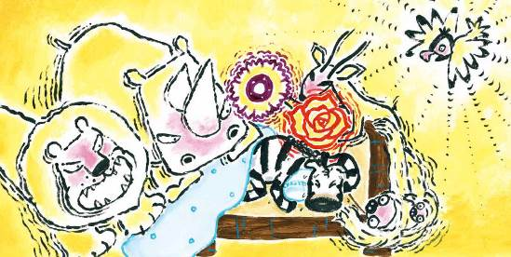

我覺得斑馬的心情很 ＿＿＿＿＿＿＿＿＿＿＿＿＿＿。

如果我是斑馬，我會說：＿＿＿＿＿＿＿＿＿＿＿＿＿。

＿＿＿＿＿＿＿＿＿＿＿＿＿＿＿＿＿＿＿＿＿＿＿＿＿

活動七：顏色成語連連看
小朋友，你知道「黑白分明」成語的意思嗎？它是比喻兩者反差極大；好壞區分明顯。也可用來形容字跡、畫面清楚、眼睛清澈。成語中提到「黑」與「白」兩種顏色。讓我們看看下面圖示將你聯想的成語連起來。

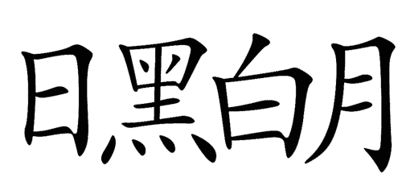

☻ 白紙黑字

☻ 黑白分明

☻ 萬紫千紅

☻ 脣紅齒白

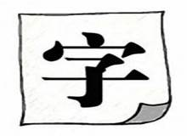
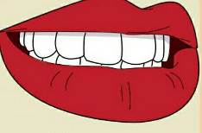

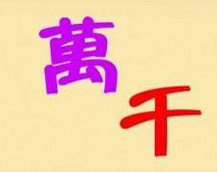

活動八：我想對沮喪的自己說……
小朋友，當你為某件事煩惱或是沮喪不安時？你會做什麼來排解情緒呢？你會說什麼話來安慰自己？
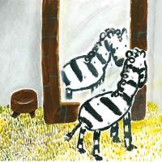

如果我很煩惱，我會說：＿＿＿＿＿＿＿＿＿＿＿＿＿。

如果我很難過，我會說：＿＿＿＿＿＿＿＿＿＿＿＿＿。

如果我很沮喪，我會說：＿＿＿＿＿＿＿＿＿＿＿＿＿。

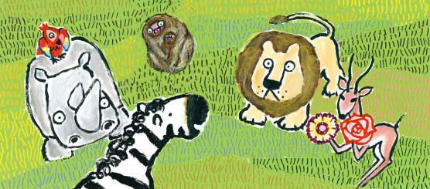

活動九：生活周遭的黑與白
小朋友，除了繪本中的主角「斑馬」黑白分明之外，我們生活周遭的許多物品也利用黑白分明的特性來設計，例如下面的圖示，請你也把想到的黑白相關物品寫下來或畫下來。

利用黑與白的設計還有 ＿＿＿＿＿＿＿＿＿＿＿＿＿＿＿

＿＿＿＿＿＿＿＿＿＿＿＿＿＿＿＿＿＿＿＿＿＿＿＿＿

＿＿＿＿＿＿＿＿＿＿＿＿＿＿＿＿＿＿＿＿＿＿＿＿＿。

我利用黑與白所設計的物品

